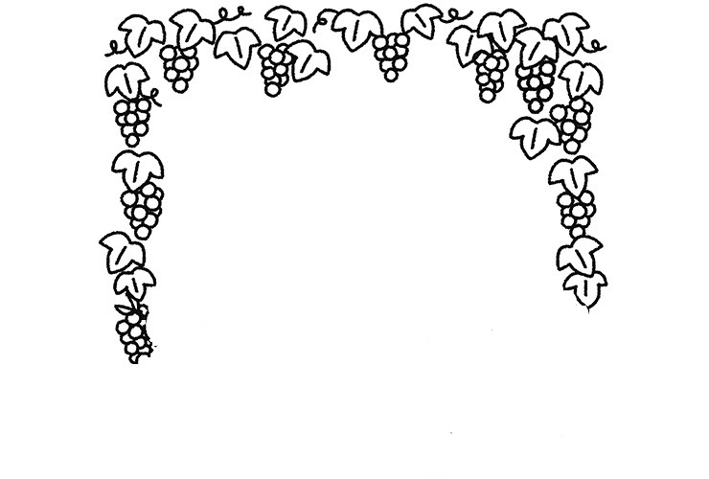
医療法人医清会山本医院内ピオーネ病児保育室
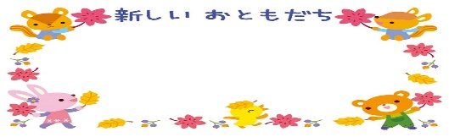
ピオーネだより 令和3年度【真っ赤な秋号】

落ち葉が風に舞う季節となりました。皆さん体調管理には気をつけておすごしかと思います。 昨年度から猛威を振るっていた新型コロナウイルス感染症も新規感染者数が少なくなってきましたが変わらずに感染対策をして気をつけていきましょう。
今回は 9・10月に多かった病気

インフルエンザについてのお話をさせていただきます 手足口病 気管支炎 中耳炎

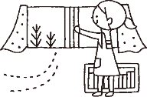
昨年度は流行しなかったインフルエンザですが、昨年流行しなかった為免疫を持たない人が増えています。インフルエンザが流行、感染した場合には重症化する恐れが懸念されています。
寒くなると流行するインフルエンザとはどんな病気？？
風邪の症状に似ていますが感染のスピードが速く、感染者の咳やくしゃみで飛び散ったウイルスが鼻やのどや気管支に入り込み炎症を起こします。
症状 ◎高熱が数日から1週間近く続く ◎寒気がする ◎咳・鼻水・のどの痛み◎頭痛◎関節痛など
大人でもつらいインフルエンザです。乳幼児など小さなお子様は体力もなく抵抗力も弱いため稀に合併症を引き起こす場合もあります。しっかり 予防をして家庭内にインフルエンザを持ち込まないようにしましょう。
手洗い、マスク、うがいはもちろん室内の換気や温度・湿度管理をしっかりしよう。そして流行する前に予防接種を受けましょう。
インフルエンザワクチンについて
インフルエンザワクチンでは感染や発症を完全に防ぐことはできませんがウイルスによる重篤な合併症を予防することができます。ワクチンは効果が現れるまでに通常約2週間、効果は5か月間といわれています。しっかりと予防接種の計画を立てておきましょう。
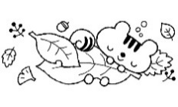
お子様の病気でお困りの時にはご相談ください。
🏣７００－０９４４岡山市南区泉田４１８-２５(芳田郵便西隣・山本医院内)
ピオーネ病児保育室 専用電話０７０－６４５４-５２０５
親子で作って遊ぼう！！！～とべ！とべ！とんぼ 飛ばして遊ぼう
※ハサミは必ずお家の人と使おうね☆作り方①この手紙（もしくは画用紙やもう少し固い紙）の に合わせて折ってね。②半分に折ったトンボ形の線の上をハサミで切ろう。③好きな色でトンボに色を塗ったり模様をつけたらトンボの顔のあたりにクリップ(事務用の100均などで売っている様な物)をつけてね。できたら飛ばして遊んでみよう！！☆クリップのつけ方、紙の種類によって飛び方が違うよ☆

